Муниципальное бюджетное общеобразовательное учреждение

«Средняя общеобразовательная школа № 45» г. Читы



Цель Акции является сохранение исторической памяти о подвиге жителей Блокадного Ленинграда, популяризация Дней воинской славы России, героических и трагических событий Великой Отечественной войны.

2025 год - Год защитника Отечества.  
По всей России проходит патриотическая акция «Блокадная ласточка», посвященная 81-летию снятия блокады Города-Героя Ленинграда.

Блокада Ленинграда – одно из самых страшных и трагических событий в истории нашей страны. Блокада Ленинграда началась 8 сентября 1941-го года, а закончилась 27 января 1944-го года.  
Блокада – это голод, это холод. Блокада – это смерть.  
Но Блокада – это еще и вера в Победу и желание жить!

Блокада - это сила духа и стойкость защитников города!

Это маленький жестяной значок, а на нем – ласточка с письмом в клюве. Весной 1942 года его начали носить на одежде многие жители Ленинграда – этот символ стал ответом на заявления немецкой пропаганды.

«Муза блокадного города» Ольга Берггольц посвятила Блокадной ласточке стихотворение, где писала:  
 «*Маленькую ласточку из жести  
 я носила на груди сама.  
 Это было знаком доброй вести,  
 Это означало: "Жду письма"*»

Люди ждали благих вестей с фронта. Весточку от родных. И Блокадная Ласточка стала для жителей осаждённого Ленинграда символом.

Школьники 2 - 8 классов МБОУ «СОШ № 45» приняли участие в патриотической акции «Блокадная ласточка», которая проходила с 18 по 27 января.

Ребята узнали, что в блокадное время ленинградцы носили на груди маленький жестяной значок, а на нем — ласточка с письмом в клюве. Весной 1942 года его начали носить на одежде многие жители Ленинграда — этот символ стал ответом на заявления немецкой пропаганды, что «Отныне даже птица не сможет пролететь через кольцо блокады».

«Блокадная ласточка» стала символом надежды на лучшее.

Ребята изготовили своими руками «добрую весточку» и дарили жителям железнодорожного района г. Читы.

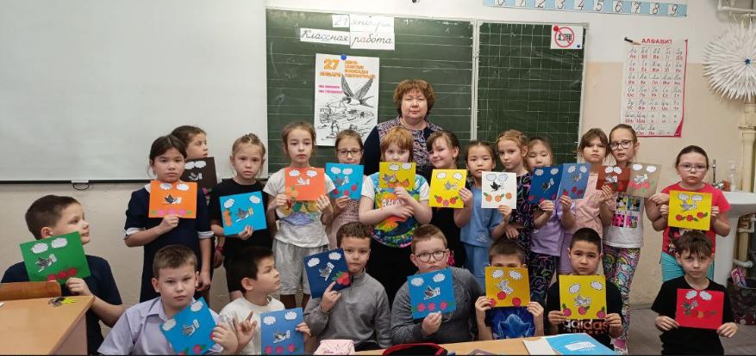

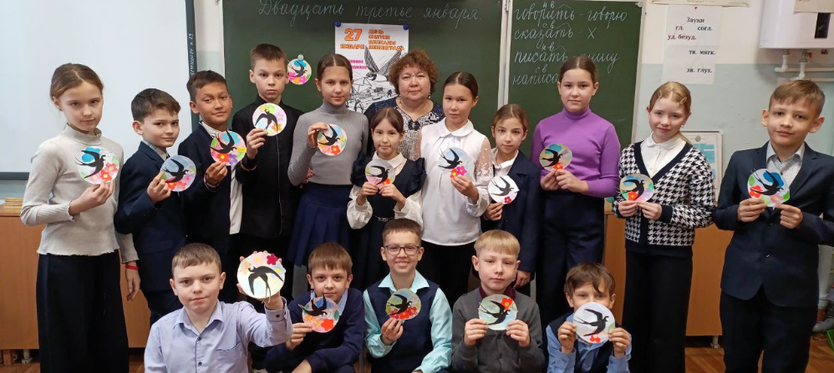

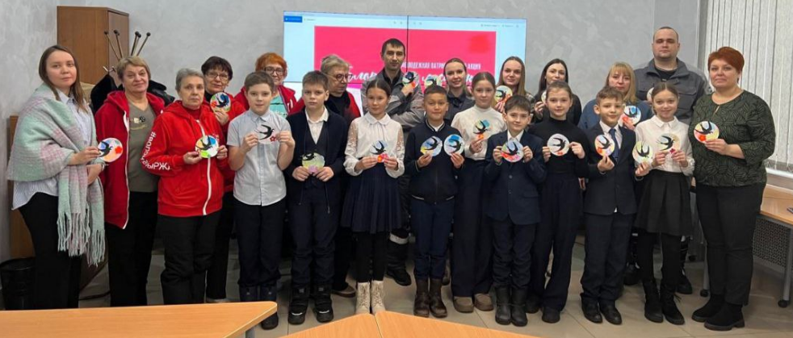

«Блокадная ласточка» вручена сотрудникам Читинского регионального Центра связи РЖД школьниками 4 класса А.

Пусть наша ласточка будет символом надежды на мирное время, как тогда в блокадном Ленинграде, чтобы помнить и никогда не забывать!

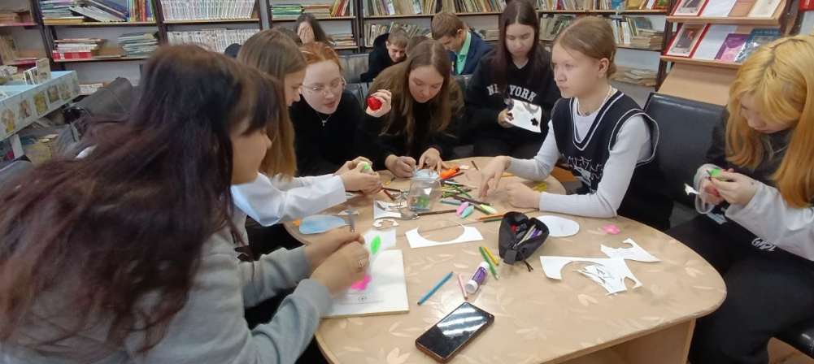

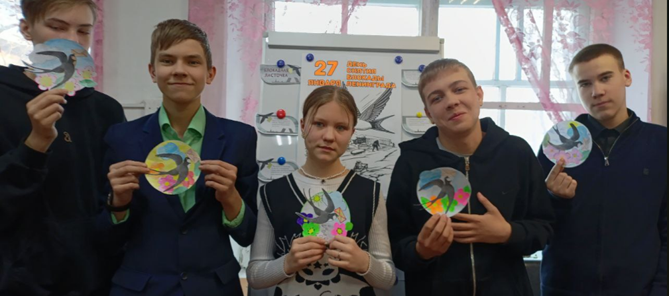

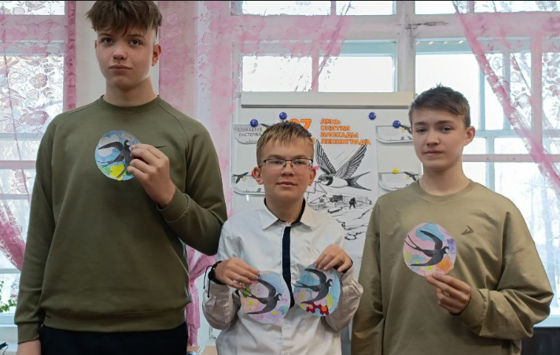 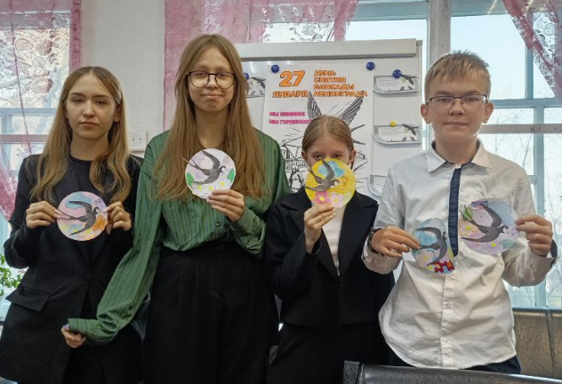

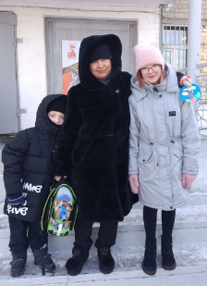 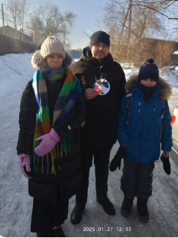 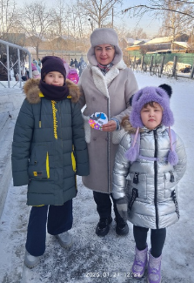 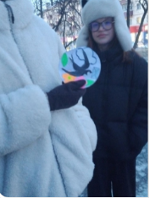

Организатор: педагог – библиотекарь Гулеватая И.Н.